Kokain

Drogenrausch verlief "herzzerreißend"
Dass Drogenkonsum tödlich enden kann, ist an sich nicht überraschend. Die konkrete Todesursache war es bei einem 25-jährigen Mann aber durchaus.
Von Dagmar Kraus
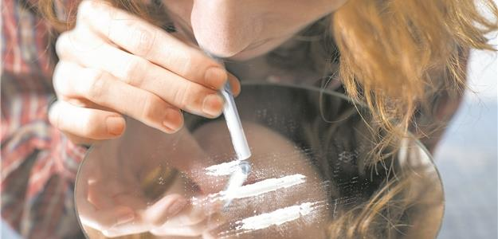
Kokain ist die eine gefährliche Droge fürs Herz. Folgen des Konsums: Akutes Koronarsyndrom, Myokardinfarkt, früher Tod.
© Driving South / Fotolia
BRESCIA. Die Medizinerin Adelaide Conti von der Universität in Brescia, Italien, und ihre Kollegen berichten über einen 25-jährigen Mann, der von seiner Frau bewusstlos im Badezimmer aufgefunden wurde (Am J Med 2018, online 8. Januar). Innerhalb weniger Minuten war der Notarzt vor Ort und begann mit der kardiopulmonalen Reanimation.
Der Patient wurde intubiert in die Notaufnahme des lokalen Krankenhauses eingeliefert. Doch trotz intensiver Reanimationsbemühungen konnte nach einer Stunde schließlich nur noch der Tod des jungen Mannes festgestellt werden. Die Angehörigen hatten zuvor angegeben, dass der Patient regelmäßig Kokain konsumiert und vor etwa zwei Tagen über Oberbauchbeschwerden geklagt habe.

Komplette Myokardruptur gefunden
Um zu klären, woran der junge Mann so unerwartet gestorben war, hatten die Ärzte eine Obduktion angeordnet. Neben einer sternalen Fraktur in Höhe des dritten Interkostalraumes, den die Ärzte auf die Reanimationsmaßnahmen zurückführten, fand sich eine massive kardiale Tamponade sowie eine etwa zwei Zentimeter lange komplette Myokardruptur im Bereich der freien linksventrikulären Wand.
Außerdem fiel bei anatomisch regelrecht angelegten Koronararterien eine atherosklerotische Plaque im Ramus interventricularis anterior mit einer 20%igen Stenosierung auf.
Im Rahmen der histologischen Untersuchung waren neben kernlosen Myozyten und gewellten kollagenen Fasern auch zahlreiche neutrophile Granulozyten im interstitiellen Gewebe nachweisbar. Rund um die Rupturstelle imponierten zudem zerrissene Muskelfasern und extravasierte Erythrozyten.
Anhand der Befundkonstellation kommen Adelaide Conti und ihre Kollegen zu der Überzeugung, dass ein Myokardinfarkt mit anschließender Ruptur der linken Ventrikelwand zum plötzlichen Tod des jungen Mannes geführt haben muss, getriggert durch einen - vermutlich wiederholten - Kokainkonsum innerhalb der vorausgegangenen 48 Stunden.
Sowohl im Blut als auch im Urin des Mannes fanden sich hohe Konzentrationen des Aufputschmittels und seiner Metaboliten. Zum Zeitpunkt der Klinikeinweisung lag die Konzentration im peripheren Blut bei 1,575 μg/ml, im post mortem gewonnen Herzblut bei 1,528 μg/ml. Auch die Haaranalyse war positiv für Kokain (31,64 ng/ml) und Benzoylecgonin (5,07 ng/ml).

Pathomechanismus kann nur vermutet werden
Dass Kokain Herzrhythmusstörungen oder sogar Herzinfarkte bedingen kann, ist hinlänglich bekannt, wie die italienischen Ärzte ausführen, Myokardrupturen seien jedoch bislang noch nicht beschrieben worden.
Als Pathomechanismus vermuten die italienischen Ärzte, dass infolge des wiederholten Kokainkonsums des Patienten die Herzfrequenz und -kontraktilität sowie der Blutdruck rapide gestiegen und gleichzeitig aufgrund von Koronarspasmen die Blutversorgung des Myokards stark abgefallen sei, was schließlich zum Infarkt und infolge zur Myokardruptur geführt habe.
Copyright © 1997-2018 by Springer Medizin Verlag GmbH

